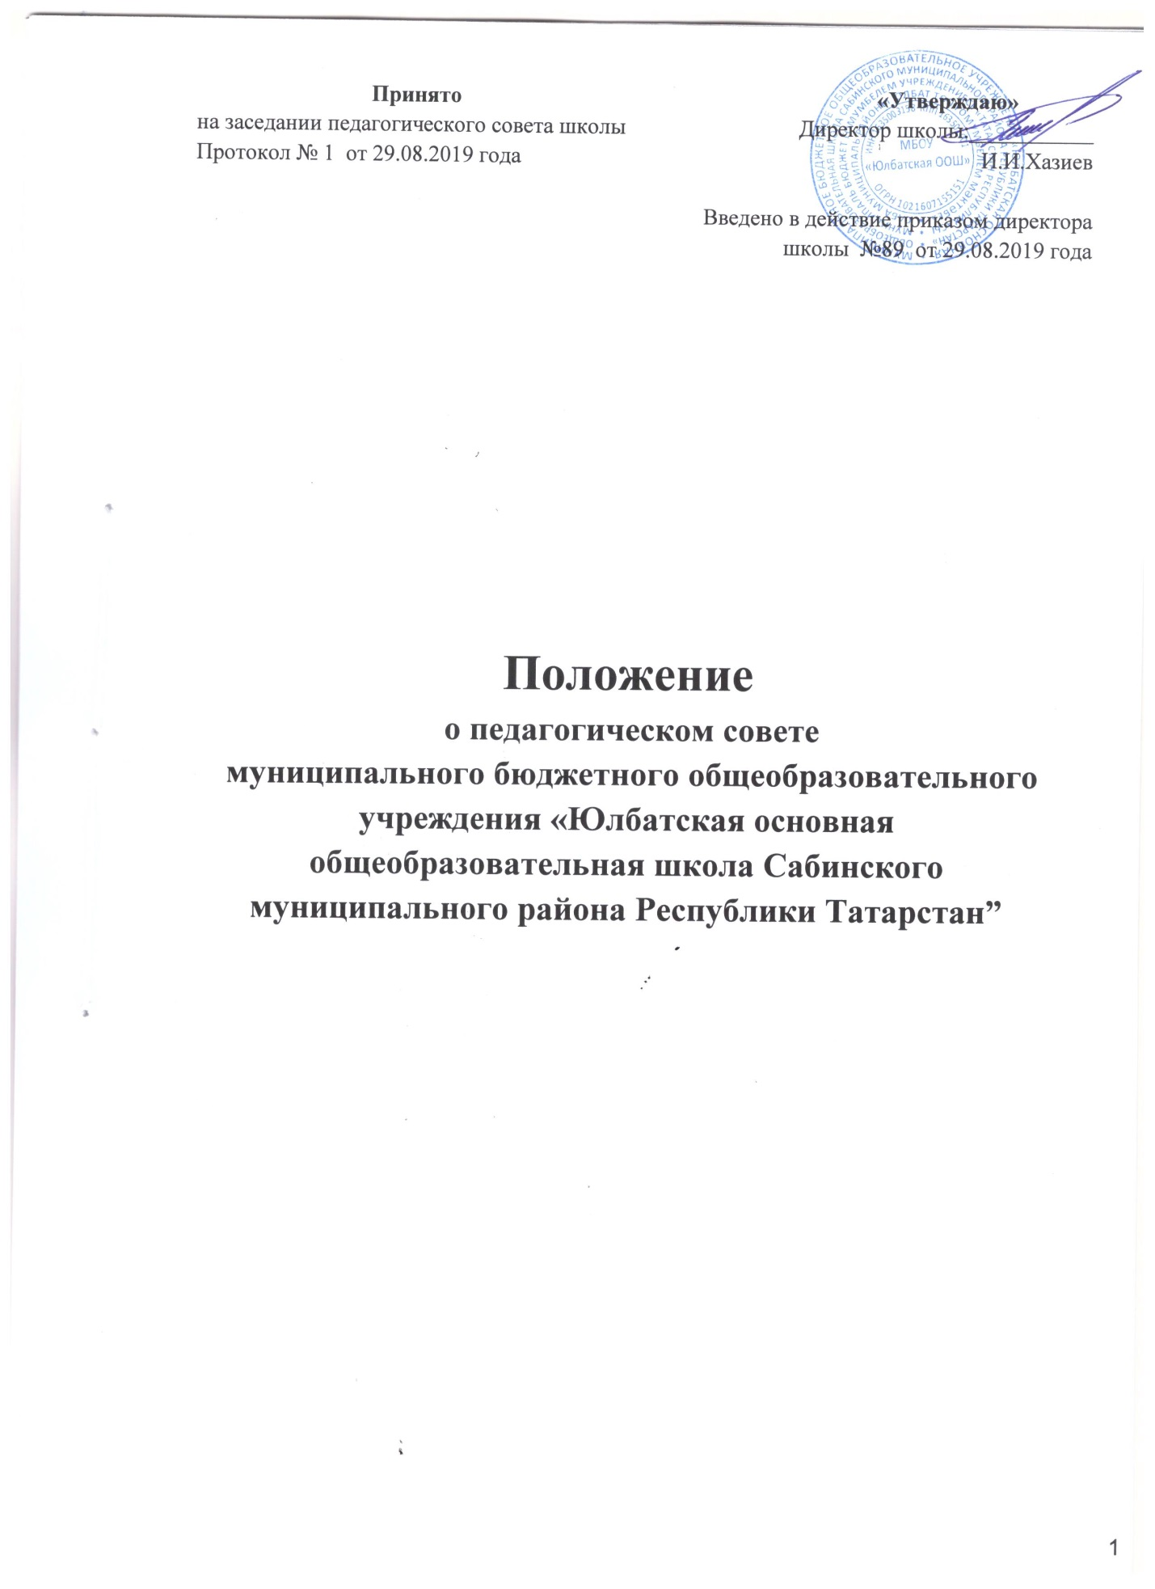

1. Общие положения
- Настоящее положение разработано на основе Федерального закона от 29.12.2012 года № 273-ФЗ «Об образовании в Российской Федерации», Устава муниципального бюджетного общеобразовательного учреждения «Юлбатская основная общеобразовательная школа Сабинского муниципального района Республики Татарстан» (далее – МБОУ «Юлбатская ООШ»).
- Педагогический совет является коллегиальным органом управления
МБОУ «Юлбатская ООШ», действующий в целях развития и совершенствования образовательного процесса, повышения профессионального мастерства и творческого роста учителей.
- В состав педагогического совета входят: директор школы, заместители директора школы, педагоги, учителя, педагог-организатор. Каждый педагог с момента приема на работу до расторжения трудового договора является членом педагогического совета. В необходимых случаях на заседание педагогического совета школы приглашаются учредители организации, представители общественных организаций, ученического самоуправления, родители учащихся, представители юридических лиц. Необходимость их приглашения определяется председателем педагогического совета.
- В своей деятельности педагогический совет руководствуется Конвенцией ООН о правах ребенка, федеральным законодательством, законодательством Республики Татарстан в сфере образования и социальной защиты, уставом МБОУ «Юлбатская ООШ» и настоящим Положением.
- Председатель и секретарь Педагогического совета избирается коллективом педагогических работников Учреждения открытым голосованием большинством голосов.
- Изменения и дополнения в настоящее Положение вносятся педсоветом и утверждаются на его заседании

2. Задачи педсовета

2.1. Выработка общих подходов к разработке и реализации стратегических документов школы.

2.2. Определение подходов к управлению МБОУ «Юлбатская ООШ», адекватных целям и задачам ее развития.

2.3. Определение перспективных направлений функционирования Программы развития МБОУ «Юлбатская ООШ».

2.4. Обобщение, анализ и оценка результатов деятельности педагогического коллектива по определенным направлениям.

3. Компетенция педагогического совета
  - Педагогический совет определяет:
- основные направления образовательной деятельности МБОУ «Юлбатская ООШ», в том числе теоретико-методологические аспекты и основания нововведений и инноваций, планируемых к реализации в МБОУ «Юлбатская ООШ»;
- пути дифференциации образовательного процесса;
- направления и пути реализации федеральных государственных образовательных стандартов;
- список учебников в соответствии с утвержденным федеральным перечнем учебников, рекомендованных к использованию при реализации имеющих государственную аккредитацию образовательных программ начального общего, основного общего, среднего общего образования, а также учебных пособий, допущенных (рекомендованных) к использованию при реализации указанных образовательных программ;
- формы, периодичность и порядок проведения промежуточной аттестации учащихся;
- направления работы по предупреждению и ликвидации академической неуспеваемости учащихся;
- пути совершенствования воспитательной работы;
  - Педагогический совет осуществляет:
- изучение и внедрение в практику работы МБОУ «Юлбатская ООШ» новых технологий, методик, методов и приемов;
- анализ степени достижения планируемых результатов освоения основной образовательной программы МБОУ «Юлбатская ООШ»;
- информационно-аналитическую работу на основе достижений психолого-педагогической науки и практики образования, в том числе анализ качества подготовки учащихся и выпускников МБОУ «Юлбатская ООШ», анализ работы школы;
- изучение, обобщение результатов деятельности педагогического коллектива в целом и по определенному направлению;
- выбор учебно-методического обеспечения, образовательных технологий;
- координацию внутренней системы оценки качества образования в МБОУ «Юлбатская ООШ»;
- контроль реализации своих решений, соблюдения локальных нормативных актов, регламентирующих образовательный процесс;
- организацию методической работы, в том числе участие в организации и проведении методических мероприятий.
  - Педагогический совет участвует:
- в разработке основных образовательных программ МБОУ «Юлбатская ООШ» начального общего, основного общего и среднего общего образования;
- в разработке программы развития МБОУ «Юлбатская ООШ»;
- в разработке локальных нормативных актов МБОУ «Юлбатская ООШ», обеспечивающих реализацию федеральных государственных образовательных стандартов;
- в определении и анализе условий, необходимых для реализации федеральных государственных образовательных стандартов;
- в разработке различных программ и планов развития МБОУ «Юлбатская ООШ», в том числе долгосрочных, среднесрочных и краткосрочных;
- в разработке локальных нормативных актов МБОУ «Юлбатская ООШ», регламентирующих организацию образовательного процесса
  - Педагогический совет рассматривает/заслушивает:
- отчет директора МБОУ «Юлбатская ООШ» с анализом работы за учебный год;
- отчеты руководителей методических объединений;
- отчеты педагогических работников;
- доклады представителей организаций и учреждений, взаимодействующих с МБОУ «Юлбатская ООШ» по вопросам образования;
- итоговые документы контрольно-надзорных органов о результатах контрольно-надзорных мероприятий.
  - Педагогический совет принимает:
- основные образовательные программы МБОУ «Юлбатская ООШ» начального общего, основного общего и среднего общего образования;
- программу развития МБОУ «Юлбатская ООШ»;
- план учебно-воспитательной работы МБОУ «Юлбатская ООШ» на учебный год;
- локальные нормативные акты МБОУ «Юлбатская ООШ», регламентирующие организацию образовательного процесса;
- учебный план на учебный год;
- рабочие программы учебных предметов, курсов внеурочной деятельности, факультативов;
- отчет о результатах самообследования;
- контрольно-измерительные материалы для промежуточной аттестации.
  - Педагогический совет принимает решения:
- о проведении промежуточной аттестации учащихся;
- о допуске учащихся 9 классов к государственной итоговой аттестации;
- о переводе учащихся в следующий класс,
- об условном переводе учащихся в следующий класс;
- об оставлении учащихся 4 классов, имеющих академическую задолженность по итогам учебного года, на повторный год обучения;
- об оставлении учащихся 9 классов, имеющих академическую задолженность по итогам учебного года, на повторный год обучения (по усмотрению родителей (законных представителей) учащихся);
- об оставлении на повторный год обучения, о переводе на обучение по индивидуальному учебному плану - в отношении учащихся, условно переведенных в следующий класс, и не ликвидировавших в установленные сроки академическую задолженность (по усмотрению родителей (законных представителей) учащихся);
- о зачете результатов освоения учащимися МБОУ «Юлбатская ООШ» учебных предметов в других организациях, осуществляющих образовательную деятельность;
- о выдаче документов установленного образца об образовании (аттестатов об основном общем и среднем общем образовании);
- о награждении учащихся переводных классов похвальным листом «За отличные успехи в учении», выпускников 9 класса - похвальной грамотой «За особые успехи в изучении отдельных предметов»;
- о награждении учащихся МБОУ «Юлбатская ООШ»;
- о поддержании творческих поисков и опытно-экспериментальной работы педагогических работников;
- о создании рабочих групп педагогических работников по отдельным направлениям деятельности;
- о представлении педагогических работников МБОУ к награждению отраслевыми и ведомственными наградами;
- о применении к учащимся мер воспитательного воздействия, в соответствии с Правилами внутреннего распорядка учащихся МБОУ «Юлбатская ООШ»
- о создании временных творческих объединений с приглашением специалистов различного профиля.
Педагогический совет:
- рассматривает вопросы осуществления образовательного и воспитательного процессов, требующих профессиональных знаний;
- обсуждает и производит выбор учебных и воспитательных планов, программ, методов, учебно-воспитательного процесса и способов их реализации, принимает годовой план работы и учебный план Учреждения;
- вырабатывает общие подходы к созданию и реализации образовательной концепции, программы развития Учреждения, годового плана работы;
- компетентен требовать от всех членов педагогического коллектива единства подходов и действий, практических решений в осуществлении образовательной деятельности и нести ответственность за обоснованность принятых подходов к образовательному процессу;
- изучает, оценивает, обобщает и распространяет передовой педагогический опыт членов коллектива, рекомендует членов педагогического коллектива к поощрению и награждению и несет ответственность за объективную оценку результативности деятельности членов педагогического коллектива;
- подводит итоги образовательной деятельности Учреждения, вносит предложения по улучшению ее результатов;
- определяет периодичность, формы, сроки и порядок проведения промежуточной аттестации учащихся;
- принимает решение о допуске учащихся к итоговой аттестации, переводе учащихся в следующий класс, условном переводе в следующий класс, выпуске из Учреждения, а также по согласованию с родителями (законными представителями) о повторном обучении в том же классе или продолжении обучения в иных формах;
- участвует в индивидуальном отборе учащихся при приеме классы профильного обучения.
- принимает решение на основании результатов промежуточной аттестации о награждении учащихся за успехи в учебе грамотами, похвальными листами и другими наградами;
- принимает решение о допуске учащихся к государственной (итоговой) аттестации;
- принимает решение о выдаче справки выпускникам, не прошедшим государственную (итоговую) аттестацию;
- принимает решение на основании результатов государственной (итоговой) аттестации о выпуске учащихся из Учреждения, о награждении за успехи в учебе грамотами, похвальными листами, золотыми и серебряными медалями;
- обсуждает в случае необходимости вопросы поведения и успеваемости отдельных учащихся в присутствии родителей (законных представителей);
- принимает решение об исключении учащегося из Учреждения в случаях, предусмотренных законом;
- заслушивает сообщения администрации Учреждения по вопросам учебно-воспитательного характера;
- обсуждает и принимает локальные нормативные акты в пределах своей компетенции;
- осуществляет контроль за выполнением решений предыдущих педагогических советов;
- организует работу по повышению квалификации педагогических работников, развитию их творческих инициатив, распространению передового педагогического опыта;
- вносит предложения о присвоении квалификационных категорий;
- представляет педагогических работников и других работников Учреждения к награждениям, различным видам поощрения, морального и материального стимулирования труда;
- обсуждает и утверждает характеристики педагогических работников, представляемых к различным почетным званиям;
- осуществляет иные полномочия, вправе действовать по вопросам, отнесенным к его компетенции.

4. Права педагогического совета.
4.1. В соответствии со своей компетенцией, установленной настоящим Положением, педагогический совет может:
- обращаться к администрации МБОУ «Юлбатская ООШ», коллегиальным органам управления школы и получать информацию по результатам рассмотрения обращений;
- приглашать на свои заседания учащихся и их родителей (законных представителей); любых специалистов для получения квалифицированных консультаций;
разрабатывать локальные нормативные акты МБОУ «Юлбатская ООШ», регламентирующие организацию образовательного процесса;
- разрабатывать образовательную программу МБОУ «Юлбатская ООШ», программу развития МБОУ «Юлбатская ООШ»;
- разрабатывать критерии оценивания результатов обучения; давать разъяснения и принимать меры по рассматриваемым обращениям, по соблюдению локальных актов школы;
- рекомендовать разработки педагогических работников МБОУ «Юлбатская ООШ» к публикации;
- рекомендовать работникам школы повышение квалификации;
- рекомендовать представителей МБОУ «Юлбатская ООШ» для участия в профессиональных конкурсах.
5. Организация деятельности
5.1. Заседания Педагогического совета являются открытыми для директора, заместителей директора, педагогических работников школы. А так же при необходимости на них могут приглашаться представители всех групп участников образовательных отношений: родители (законные представители) учащихся, представители учредителя МБОУ «Юлбатская ООШ», а также заинтересованные представители органов местного самоуправления, общественных объединений.
5.2. Педагогический совет созывается не реже 4 раза в год. Внеочередные заседания Педагогического совета могут проводиться по производственной необходимости Учреждения.
5.3. Внеочередные заседания педсовета проводятся по требованию не менее одной трети членов Педагогического совета.
5.4. Работой Педагогического совета руководит председатель педагогического совета.
5.5. Решение Педагогического совета считается принятым, если за него проголосовало простое большинство присутствующих на Педагогическом совете. Педагогический совет имеет право принимать решение, если на нем присутствует не менее 2/3 педагогических работников Учреждения. Процедура голосования определяется Педагогическим советом.
5.6. Решения педсовета являются обязательными для всего педагогического коллектива. Решения Педагогического совета доводится до сведения всех членов педагогического коллектива Учреждения.
5.7. Организацию работы по выполнению решений и рекомендаций педагогического совета осуществляет директор школы.
5.8. Директор школы, в случае несогласия с решением педагогического совета, приостанавливает приведение решения в жизнь и рассматривает в 3-х дневный срок при участии профсоюзного комитета МБОУ «Юлбатская ООШ», выносит окончательное решение.
5.9. Время, место и повестка дня очередного заседания педсовета сообщаются не позднее, чем за один месяц до дня его проведения.
6. Документация и отчетность
6.1. Заседания и решения педсовета протоколируются. Протокол Педагогического совета составляется не позднее 5 дней после его завершения. Протоколы подписываются председателем и секретарем Педагогического совета. Нумерация протоколов ведется от начала учебного года.
6.2. Протоколы заседаний и решений ведутся в течение года и хранятся у заместителя директора по учебной работе. Протоколы педагогического совета пронумеровываются постранично, прошнуровываются, скрепляются подписью директора и печатью учреждения в конце учебного года. Протоколы в печатном виде входят в номенклатуру МБОУ «Юлбатская ООШ», хранятся в делах школы и передаются по акту (при смене руководителя, передаче в архив).

